Процессоры архитектуры ARM

Регистровая модель

Типы данных
Поддерживаются целочисленные типы :
байт
полуслово (два байта) – должно в памяти быть выровнено по четному адресу
слово (четыре байта) – должно в памяти быть выровнено по адресу, кратному 4.
При загрузке байта или полуслова (пересылке из памяти в регистр) происходит автоматическое расширение старшей части, поэтому различаются беззнаковые операнды (расширение нулями) и знаковые (расширение знакового разряда).

Состояния процессора (States)
С точки зрения программиста, процессор может находиться в двух состояниях:
Состояние ARM. В нем все команды имеют длину 4 байта и выровнены по адресам, кратным 4.
Состояние Thumb. В нем команды имеют длину 2 байта и выровнены по адресам, кратным 2. Набор команд в состоянии Thumb функционально является подмножеством набора команд в режиме ARM. Переход из одного состояния в другое возможен почти в любой момент, при этом сохраняется режим работы и содержимое регистров.

Режимы работы процессора (Operating Modes)
Режимов работы - семь.
User (usr): Обычный пользовательский режим работы.
FIQ (fiq): Режим «быстрого» прерывания. Designed to support a data transfer or channel process
IRQ (irq): Режим «обычного» прерывания. Used for general-purpose interrupt handling
Supervisor (svc): Защищенный режим для операционной системы. Protected mode for the operating system
Abort mode (abt): Режим обработки исключения, возникшего при доступе к операнду. Entered after a data or instruction prefetch abort
System (sys): Привилегированный A privileged user mode for the operating system
Undefined (und): Entered when an undefined instruction is executed

Регистровая модель процессора
Содержит набор регистров общего назначения РОН.
Регистры R0…R7 существуют в единственном экземпляре, т.е. имена R0…R7 соответствуют одному набору физических регистров, независимо от режима.
Каждый из регистров R8…R14 реализован в нескольких копиях, наборах (банках), соответствующих разным режимам. Это означает, что в разных режимах одни и те же имена ссылаются на различные физические регистры.
Регистр R15 это счетчик команд PC (Program Counter).
Вышеприведенная таблица показывает, как распределены регистры по «банкам» (заштрихованный угол означает, что данный регистр в данном режиме реализован в отдельном банке).
Регистры R8…R12 реализованы в двух банках. Один используется во всех режимах, кроме FIQ (Fast Interrupt), в то время, как второй банк – в режиме FIQ. Это позволяет быстро (не затрачивая времени на сохранение-восстановление контекста) выполнять короткие обработчики прерывания.
R13 и R14 реализованы в шести банках. Регистр R13 используется как указатель стека SP. Это является только соглашением, так как в архитектуре ARM нет ни специальных команд обращения к стеку, ни каких-либо аппаратно реализованных функциональностей, использующих R13 для стекового доступа. Однако такие команды есть в 16-битовом режиме (Thumb).
Регистр R14, иначе называемый регистром связи (Link Register LR), выполняет две специальные функции:
При обращении к подпрограмме в LR сохраняется адрес возврата из ПП (в каждом из режимов используется свой экземпляр LR). Возврат из ПП производится копированием содержимого LR в счетчик команд PC.
При входе в прерывание адрес возврата также сохраняется в LR. Возврат из обработчика происходит подобно возврату из подпрограммы, однако с некоторыми отличиями.
Общее количество регистров программной модели, определенных спецификацией – 37.
В процессоре имеется 32-битовый регистр состояний (CPSR Current Program Status Register), а также дополнительно пять регистров (индивидуально для разных режимов) для сохранения содержимого регистра состояний при переключении режимов процессора (SPSR Saved Program Status Registers).
Общее количество регистров программной модели, определенных спецификацией – 37.

Счетчик команд
Регистр R15 является счетчиком команд (Program Counter PC), однако программно доступен, как любой из РОН.
В архитектуре ARM ранние реализации процессоров содержали буфер предвыборки глубиной 8 байтов, поэтому при чтении PC возвращалось значение на 8 большее адреса текущей команды. (В ряде других архитектур, использующих предвыборку, возвращаемое значение счетчика команд аппаратно корректируется так, чтобы возвращался адрес следующей команды.) Поскольку все команды имеют длину 4 байта и выровнены по границе 4-байтового слова, возвращаемое значение в режиме ARM содержит нули в двух младших битах.
Спецификация предусматривает, что в реализациях, имеющих большую, нежели 8 байтов, глубину предвыборки, возвращаемое значение должно быть на 8 больше адреса текущей команды.
Запись в счетчик команд эквивалента команде безусловного перехода. Записываемая величина должна быть кратна 4. Так, например, возврат из подпрограммы осуществляется копированием LR в PC.

Регистр состояния программы (Program status register)

Флаги
N – флаг знака
Z – флаг нуля
C –флаг переноса
V –флаг переполнения
Q – индицирует переполнение или насыщение при выполнении DSP-команд расширенного набора. Реализован не во всех моделях.
CPSW – Curent Program Status Word – текущее значение регистра состояния.
SRSW – Saved Program Status Word –сохраненные значения РСП для разных режимов работы.
Управляющие биты
I – маска запрета прерывания
F – маска запрета прерывания FIQ
T – флаг переключения режимов ARM (0) - Thumb (1)
M4…M0 – биты режимов. Интерпретация их значений дана в таблице
Все режимы кроме User именуются привилегированными.

В состоянии ARM программисту видны 16 регистров общего назначения, а также один или два статусных

Адресное пространство

Адресация ввода-вывода
В архитектуре ARM реализован вывод-вывод, отображаемый на память. Это значит, что объекты (регистры) периферийных устройств РПУ видны программисту так же, как ячейки памяти, и для действий с содержимым РПУ можно использовать весь набор команд.

Адресное пространство
Его размер составляет 2³²байтов от 0 до 2³²-1, т.е. адрес рассматривается как число без знака. Объекты длиннее 1 МАЕ (длиной 2 либо 4 байта) должны быть выровнены по соответствующим границам, кратным длине объекта. Это означает, что адрес 2-байтового объекта содержит ноль в младшем бите, адрес 4-байтового объекта содержит ноль в двух младших битах.
Операции с адресами выполняются с использованием «обычных» целочисленных команд, т.е они дают результат по модулю 2³². Однако, с учетом последующего расширения адресного пространства, не следует писать программы, которые явно используют это свойство.
Endiannes не фиксирован, могут быть как реализации little-endian, так и big-endian, так и смешанные (с переключением). Переключение (если оно есть) производится аппаратно (внешним сигналом) а не командами.
Формат BigEndian:
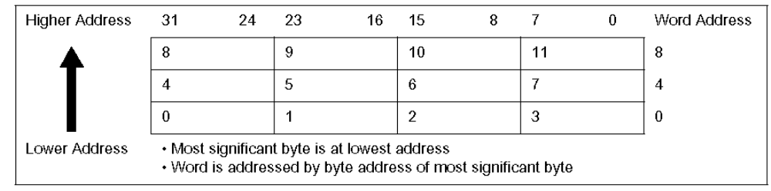

Формат LittleEndian
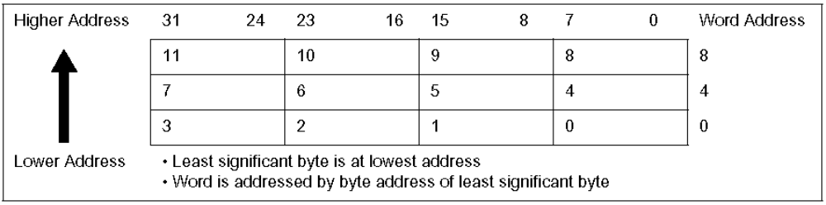

Предвыборка команд кода и чтение PC
Глубина предвыборки не регламентирована, хотя в известных (традиционных) реализациях эта глубина составляла две команды. В связи с этим при чтении PC возвращалось значение, на 8 большее, чем адрес текущей команды. Для обеспечения совместимости в будущих реализациях с большей (либо меньшей, что вряд ли) глубиной предвыборки, при чтении PC будет обеспечен возврат значения на 8 превышающего адрес текущей команды.

Интересные особенности с исполнением самомодифицируемого кода
В данном примере команда SUB программно заменяется на ADD. Поскольку к моменту замены SUB уже находится в буфере предвыборки, она и будет выполнена. ADD выполнится лишь при следующем проходе этого кода. Но если после выполнения STR произойдет прерывание, которое сбросит буфер предвыборки, то будет выполнена ADD.
LDR r0, AddInstr
STR r0, NextInstr
NwxtInstr
SUB r1, r1, #1
…
…
AddInstr
ADD r1, r1, #1
Отметим, что в архитектуре х86 аппаратно обеспечивается, что, даже если данная команда К1 модифицирует следующую команду К2 (которая находится в буфере предвыборки, и, возможно, уже декодирована и начала исполняться), то будет исполнена модифицированная версия команды К2 (т.е. буфер предвыборки и все прочие выполненные этапы К2 будут аннулированы, и выполнение К2 начнется заново).
Спецификация архитектуры допускает варианты реализации, различие которых не гарантирует, что самомодифицируемый код будет надежно (одинаково) выполняться на разных реализациях. Поэтому следует избегать использования самомодифицируемого кода.
Однако совокупность «операционная система – запускаемая программа» выполняет последовательность «загрузка кода – передача ему управления», и поэтому, строго говоря, также является процессом с самомодификацией.
Для каждой реализации архитектуры ARM определены так называемые IMB (Instruction Memory Barrier) – последовательности, которые должны выполняться после модификации, но до передачи управления коду. В противном случае результат может быть непредсказуемым. IMB рекомендуется реализовывать в виде системных функций, которые вызываются программными прерываниями.

Ввод-вывод, отображаемый на память
Основное отличие при обращении к адресам, соответствующим портам ввода-вывода, состоит в том, что два последовательных чтения могут возвратить разные значения (например, чтение из порта, связанного с FIFO).
Могут возникнуть проблемы, связанные с использованием кэширования или буферизации для адресов ввода-выводат. Поэтому порты ввода-вывода обычно располагают в участках адресного пространства, которые отмечают как некэшируемые.

Способы адресации
Общий перечень вариантов адресации выглядит устрашающе:
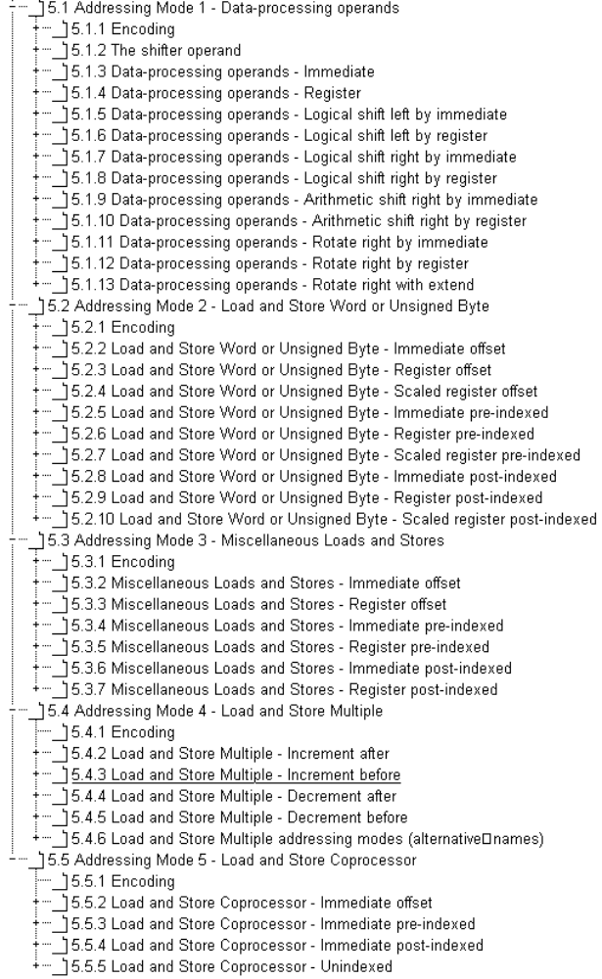
Однако в этих вариантах можно усмотреть много общностей.

Способы адресации в командах обработки

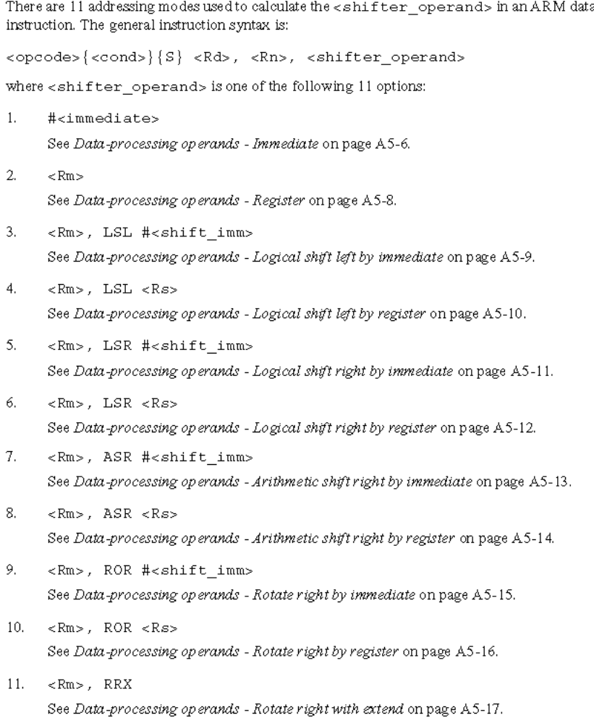
Общий формат команды обработки(ассемблерный синтаксис) имеет вид:
<opcode>{<cond>}{S} <Rd>, <Rn>, <shifter_operand>
Поле s управляет влиянием команды на флаги (наличие S приводит к установке бита S в команде и к разрешению влияния команды на флаги).
Таким образом, команда имеет трехоперандный формат.

Поле <shifter_operand> может иметь один из следующих вариантов:
#immediate - это непосредственная адресация.
Пример: addgt r0, r1, #0FF0000
Собственно непосредственный операнд имеет длину 8 битов, но его можно циклически сдвинуть вправо на величину 2∗rotate_imm (т.е. на 2, 4 … 30). Таким образом можно задать не любую величину, однако большая часть непосредственных операндов, которые требуются в реальном программировании, может быть задана. Если требуется сформировать другое значение, то потребуется несколько команд.
<Rm> регистровая адресация. Операнд содержится в указанном регистре <Rm>.
Пример:
<Rm>, <shift>, #<shift_imm>

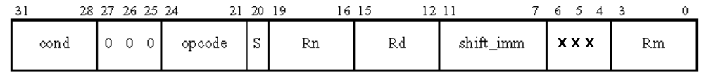
Пример: andles r0, r2, r1, ROR, #4
Условная побитовая коньюнкция (если less or equal) с изменением флагов. Содержимое регистра r1 сдвигается вправо циклически на 4∗2=8 позиций, а затем выполняется побитовая конъюнкция с содержимым r2, результат помещается в r0.
<Rm>, <shift>,<Rs>

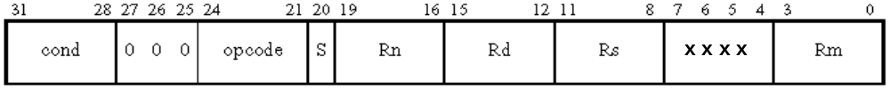
Пример: eorge r1, r2, r3 ,asr, r4
Условная операция «исключающее или» содержимого r3, арифметически сдвинутого вправо на величину, содержащуюся в младшем байте регистра r4, результат помещается в r1.

Поле <shift> в рассмотренных способах адресации означает вид сдвига, которому подвергается <Rm>, и может содержать один из пяти вариантов:
ASR арифметический сдвиг вправо
LSL логический сдвиг влево
LSR логический сдвиг вправо
ROR циклический сдвиг вправо
RRX циклический сдвиг вправо с расширением (с участием флага C).
Способы адресации в командах пересылки (обращения к памяти)

Общий формат команд пересылки (ассемблерный синтаксис) имеет вид:
LDR|STR{<cond>}{B}{T} <Rd>, <addressing_mode>
Существует три основных варианта формата
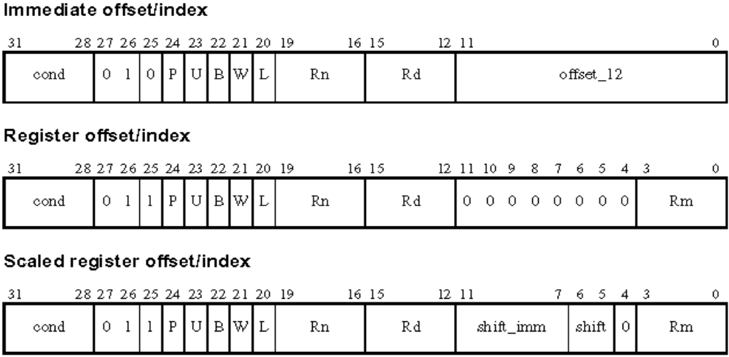
Регистр Rn содержит базовый адрес.
Бит P имеет два разных значения:
P==0 используется пост-индексная адресация
P==1 используется адресация со смещением или пре-индексная.
Бит U – при U==1 смещение прибавляется к базовому адресу,
при U==0 вычитается из базового адреса.
Бит B определяет доступ к четырехбайтовому слову при B=0, либо
к беззнаковому байту при B=1
Бит W имеет два разных значения:
при P==1
если W==0, базовый регистр не изменяет своего содержимого
если W==1, вычисленный исполнительный адрес после обращения к памяти
загружается в базовый регистр (аналог автомодификации).
при P==0
Бит L определяет тип операции: загрузка (из памяти в регистр) - Load (при L==1) или
сохранение (в память) – Store (при L==0).
Immediate offset
Cинтаксис: [<Rn>, #+/-<offset_12>]
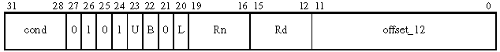
Пример: LDRVSB R12, [R4, #-15]
В регистр R12 загружается (при условии, что установлен флаг V) содержимое байта памяти. Адрес байта вычисляется как сумма содержимого и непосредственно заданного смещения –15. Смешение может быть задано в диапазоне ±4095.

Register offset
Cинтаксис: [<Rn>+/-<Rm>]
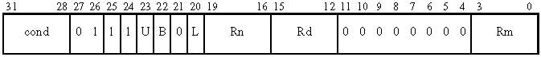
Пример: STRVC R10, [R4+PC]
Содержимое регистра R10 (при условии, что сброшен флаг V) сохраняется в памяти. Адрес памяти вычисляется как сумма указанных регистров.

Scaled Register Offset

Синтаксис имеет следующие варианты, отличающиеся только видом сдвига
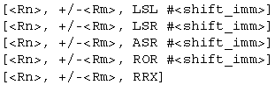 | Rm логически сдвигается влево на shift_imm (от 0 до 31)  Rm логически сдвигается вправо на shift_imm (от 0 до 31)  Rm арифметически сдвигается вправо на shift_imm (от 0 до 31)  Rm циклиически сдвигается вправо на shift_imm (от 0 до 31)  Rm циклиически сдвигается вправо на 1 с участием С-флага

Режимы с преиндексацией
Синтаксис – для всех пяти форматов однотипный
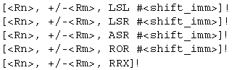
Эти команды предназначены для модификации адреса, находящегося в регистре базы Rn. Если выполнено условие, указанное в поле <cond>, то к содержимому регистра базы Rn прибавляется (вычитается) сдвинутое содержимое индексного регистра Rm. и результат помещается назад в регистр базы Rn.

Режимы с постиндексацией
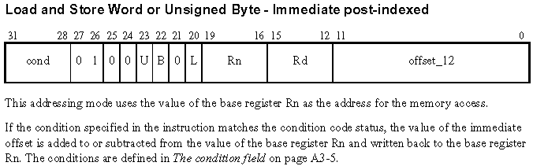
Immediate Post-indexeed
Синтаксис:
Register Post-indexed
Scaled Register Post-indexed
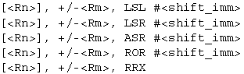
Во всех перечисленных способах адресации с пост-индексацией выполняются следующие действия:
содержимое регистра базы Rn используется при доступе к памяти как адрес
затем, если выполнено условие <cond> , содержимое <shifter_operand> прибавляется (вычитается) с содержимым регистра базы Rn, и результат помещается в Rn.
Режимы с постиндексацией позволяют осуществлять доступ к памяти и одновременно авто-модификацию адреса.
Способы адресации, используемые в некоторых операциях загрузки-сохранения
Это шесть способов адресации, используемых для вычисления адреса загрузки или сохранения половинных слов (со знаком или без знака), загрузки байтов со знаком, либо загрузки и сохранения двойных слов. Общий синтаксис команды следующий:
Форматы команд со способами адресации третьей группы
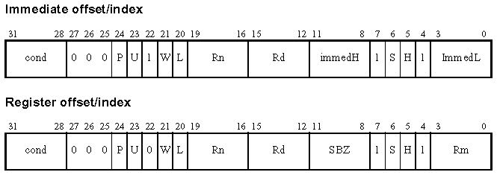

Бит P имеет два значения
== 0 – используется пост-индексная адресация. Содержимое базового регистра используется как адрес памяти (для обращения?), а затем это содержимое меняется на величину offset и затем всегда пишется в базовый регистр, иначе постиндексация не имеет смысла.
== 1 - адресация со смещением или пре-индексная адресация (в зависимости от значения бита W).
Бит U – при == 1 offset прибавляется к базе, при == 0 offset вычитается из базы.
Бит W – при P==0 должно быть W==0, иначе результат unpredictable, но модифицированный адрес пишется в базовый регистр.
- при P==1 бит W==1 означает пре-индексную адресацию (измененное значение адреса
сохраняется в регистре базы до обращения к памяти)
бит W==0 сохраняет значение регистра базы неизменным.
Бит L ==1 означает операцию загрузки load, L==0 означает операцию сохранения store.
Бит S == 0 означает беззнаковый, а S == 1 – знаковый доступ к полусловам или байтам.
Бит H == 0 означает доступ к байту, H == 1 означает доступ к полуслову.
Исключение: сочетание S == 0 и H==0 , формально означающее доступ к беззнаковому байту, имеет другое значение – умножение, или команды SWP, SWPB.
Исключение: сочетание S == 1 и L==0, формально означающее сохранение знакового операнда, не используется в пространстве команд загрузки-сохранения (unallocated instruction).
SBZ – означает Should Be Zero – эти биты должны быть нулевыми.

Двухкомпонентная с непосредственным смещением
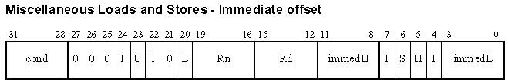
Адрес операнда определяется как сумма (при U=1) или разность (при U=0) содержимого регистра Rn и 8-битового смещения, заданного константой immed.

Двухкомпонентная с регистровым смещением
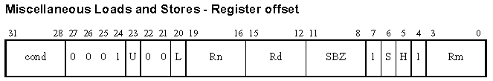
Адрес операнда определяется как сумма двух регистров Rn и Rm. Происходит обращение к памяти. Если выполнено условие, указанное в команде, вычисленный адрес записывается в Rn.

Пре индексная с регистровым смещением
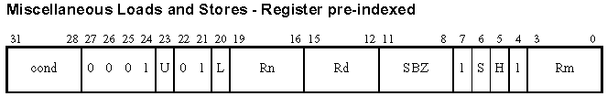
Адрес вычисляется как сумма (при U==1) или разность (при U==0) регистров Rn±Rm. Если выполняется указанное в команде условие, вычисленный адрес сохраняется в базовом регистре Rn.

Пост индексная с непосредственным смещением
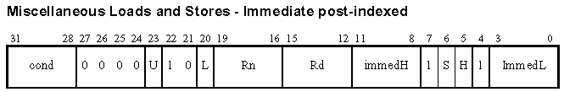
Содержимое базового регистра Rn используется как адрес доступа к памяти. Если выполнено условие, указанное в команде, смещение immed складывается (при U==1) или вычитается (при U==0) с содержимым базового регистра Rn и результат записывается обратно в Rn.

Пост индексная с регистровым смещением
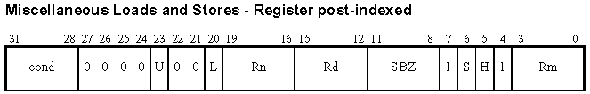

Содержимое базового регистра Rn используется как адрес доступа к памяти, и выполняется обмен между памятью и регистром Rd. Если выполнено условие, содержимое регистра Rm складывается (при U==1) или вычитается (при U==0) с содержимым базового регистра Rn и результат записывается обратно в Rn.

Способы адресации, используемые в множественных загрузках-сохранениях
Команды этой группы позволяют сохранить в памяти – загрузить из памяти (под)множество регистров. Способы адресации используют один из регистров в качестве адресного и авто (пре/пост) (ин/де) крементную адресацию.
Общий формат команды:
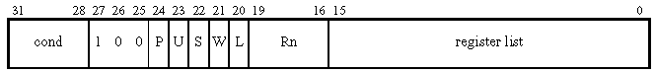
Бит P определяет, преиндексацию (P==1) или постиндексацию (P==1).
Бит U определяет направление перебора адресов (1 – инкремент, 0 - декремент)
Бит S при выполнении команды LDM, которая перезагружает R15 (PC) определяет, будет ли регистр состояний CPSR загружен из SPSR.
Бит W определяет, будет ли обновлен базовый регистр Rn по окончании операции при выполнении условия, заданного в команде.
Бит L определяет вид операции Load (L==1) или Store (L==0),
Битовое поле register list задает регистры: b0 – R0, … b15 – R15 (PC).
Синтаксис команды
LDM|STM {cond}<IA|IB|DA|DB><Rn>{!},<registers>{^}
Способы адресации обозначаются мнемониками: IA – increment after, IB – increment before, DA – decrement after, DB – decrement before.
Список регистров задается перечислением через запятую.

Способы адресации в командах обмена с сопроцессором

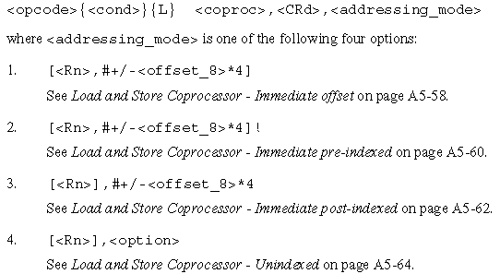

Формат команд обмена с сопроцессором имеет вид
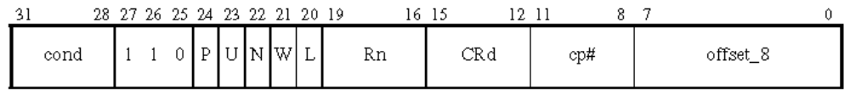
P – бит обозначает пре- (0) или пост- (1) индексную адресацию
U – бит – направление изменения адреса: инкремент (1) или декремент (0)
N – бит – его значение не определено, зависит от реализации сопроцессора
W – бит – разрешает (1) write-back модификацию содержимого адресного регистра
L – бит определяет вид операции: Load (1) или Store (0)

Система команд

Форматы команд

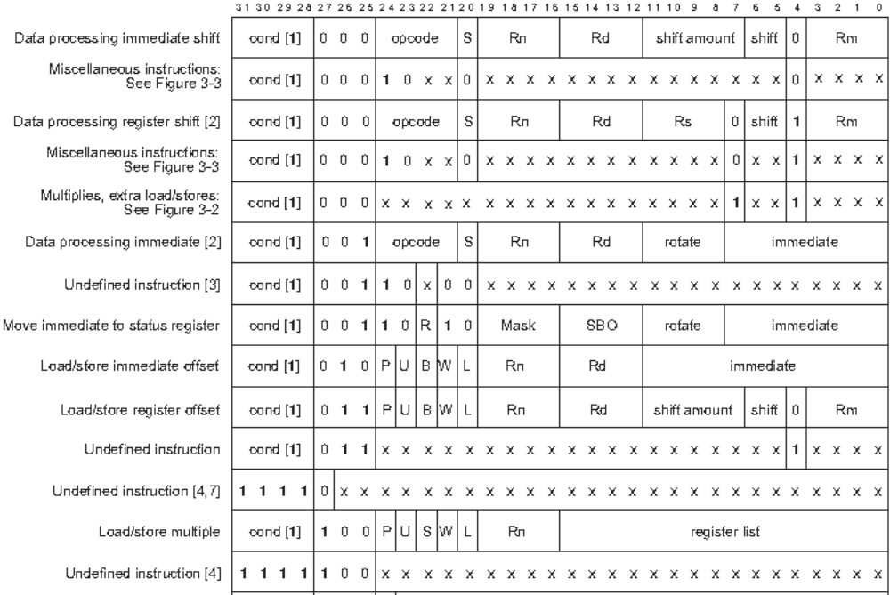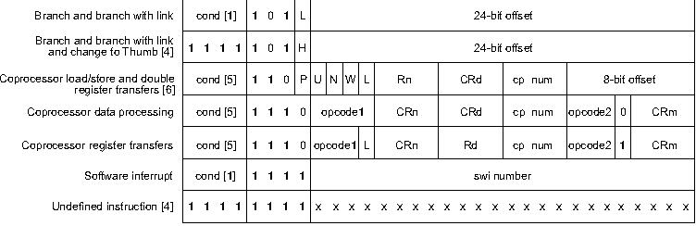

Команды умножения и дополнительные команды загрузки-сохранения

Разные команды

Поле условий
Почти все команды в архитектуре ARM могут быть выполнены условно (т.е. лишь при наличии заданной комбинации флагов C,Z,N,V). Для указания условия в каждой команде служит поле cond.

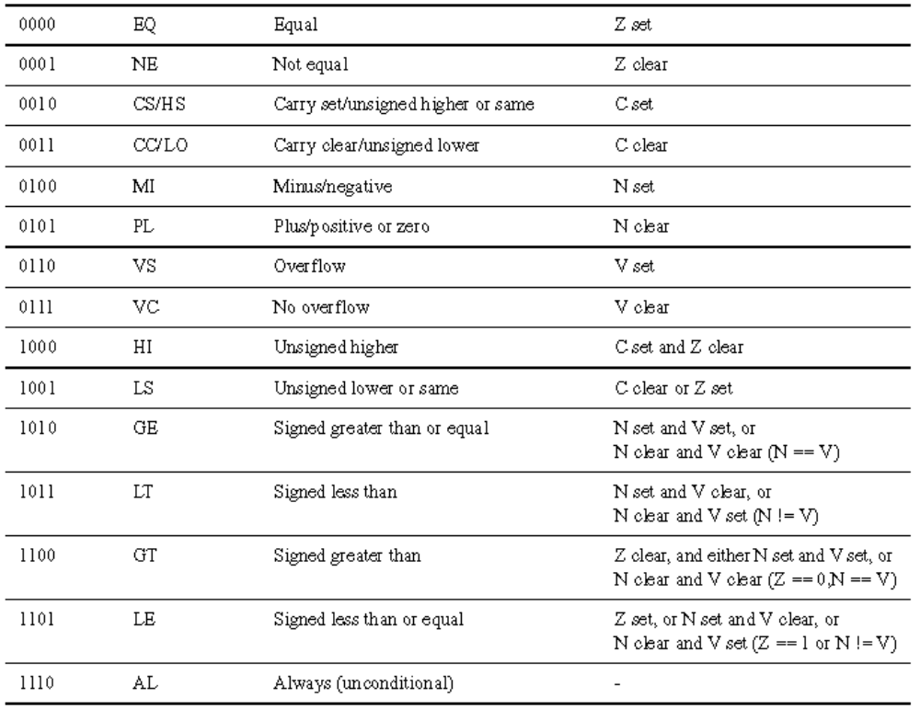

Команды обработки

Большинство команд обработки трехоперандные. Из двух операндов-источников один – обязательно регистр. Второй может быть непосредственным операндом либо содержаться в регистре. Если второй операнд-источник находится в регистре, к нему перед выполнением операции может быть применена операция сдвига. Поэтому второй операнд-источник называют shifter-operand.

Система прерываний

Виды прерываний и режимы, в которых происходит обработка прерывания
Тип прерывания | Приоритет | Режим | Нижний и верхний вектор
Reset | 1 | Supervisor | 0x00000000 | 0xFFFF0000
Неопределенная команда | 6 | Не определен | 0x00000004 | 0xFFFF0004
Программное прерывание (SWI) | 6 | Supervisor | 0x00000008 | 0xFFFF0008
Ошибка выборки команды | 5 | Abort | 0x0000000C | 0xFFFF000C
Ошибка выборки данных | 2 | Abort | 0x00000010 | 0xFFFF0010
Аппаратное прерывание (IRQ) | 4 | IRQ | 0x00000018 | 0xFFFF0018
«Быстрое» аппаратное прерывание (FIQ) | 3 | FIQ | 0x0000001C | 0xFFFF001C
Вектора прерываний представляют собой четырехбайтовые элементы, в которые следует помещать команду перехода на обработчик. Определено два варианта расположения векторов: нижнее (основное - от 0х0) и верхнее (от 0xFFFF0000).

When an exception occurs, some of the standard registers are replaced with registers specific to the exception mode. All exception modes have replacement banked registers for R13 and R14. The fast interrupt mode has more registers for fast interrupt processing.
When an exception handler is entered, R14 holds the return address for exception processing. This is used to return after the exception is processed and to address the instruction that caused the exception.
Register 13 is banked across exception modes to provide each exception handler with a private stack pointer. The fast interrupt mode also banks registers 8 to 12 so that interrupt processing can begin without the need to save or restore these registers.
There is a sixth privileged processing mode, System mode, which uses the User mode registers. This is used to run tasks that require privileged access to memory and/or coprocessors, without limitations on which exceptions can occur during the task.

Reset
Активное значение сигнала Reset вызывает немедленное прекращение выполнения текущей команды. Окончание сигнала Reset вызывает выполнение следующей последовательности действий:
R14_svc = UNPREDICTABLE value
SPSR_svc = UNPREDICTABLE value
CPSR[4:0] = 0b10011 /* Enter Supervisor mode */
CPSR[5] = 0 /* Execute in ARM state */
CPSR[6] = 1 /* Disable fast interrupts */
CPSR[7] = 1 /* Disable normal interrupts */
if high vectors configured then
PC = 0xFFFF0000
else
PC = 0x00000000
Выполнение программы возобновляется с адреса 0x00000000 либо с адреса 0xFFFF0000.

Прерывание по неопределенной (undefined) команде
Оно происходит при попытке выполнить любую неопределенную команду. В системе с процессором ARM может иметься сопроцессор (один или несколько), способный выполнять дополнительные команды. Если ARM процессор встречает неопределенную команду, он передает ее сопроцессору, и последний должен (электрическим сигналом) подтвердить способность выполнить эту команду. В противном случае возникает прерывание по неопределенной (undefined) команде. Это дает возможность программно эмулировать команды, являющиеся неопределенными в данной конфигурации вычислительной системы.
Прерывание по по неопределенной (undefined) команде вызывает следующую реакцию
R14_und = адрес команды, следующей за undefined
SPSR_und = CPSR
CPSR[4:0] = 0b11011 /* Вход в режим прерывания по undefined */
CPSR[5] = 0 /* Переход в режим ARM */
/* CPSR[6] не изменяется */
CPSR[7] = 1 /* Запрет аппаратных (обычных) прерываний */
Если задана область «верхних» векторов, то
PC = 0xFFFF0004
иначе
PC = 0x00000004

Для выхода из прерывания по неопределенной (undefined) команде используется команда
MOVS PC,R14
Она восстанавливает PC из R14 и CPSR (из SPRS_und), а затем возвращает управление на команду, следующую за undefined.
In some coprocessor designs, an internal exceptional condition caused by one coprocessor instruction is signaled imprecisely by refusing to respond to a later coprocessor instruction. In these circumstances, the Undefined Instruction handler takes whatever action is necessary to clear the exceptional condition, then returns to the second coprocessor instruction. To do this use:
SUBS PC,R14,#4

Программное прерывание
Команда программного прерывания SWI вызывает переход процессора в режим Supervisor, для того, чтобы выполнить требуемый системный сервис. Последовательность действий при входе в прерывание по SWI следующая:
R14_svc = address of next instruction after the SWI instruction
SPSR_svc = CPSR
CPSR[4:0] = 0b10011 /* Enter Supervisor mode */
CPSR[5] = 0 /* Execute in ARM state */
/* CPSR[6] is unchanged */
CPSR[7] = 1 /* Disable normal interrupts */
if high vectors configured then
PC = 0xFFFF0008
else
PC = 0x00000008
Для возврата из программного прерывания используйте команду
To return after performing the SWI operation, use the following instruction to restore the PC (from R14_svc) and CPSR (from SPSR_svc) and return to the instruction following the SWI:
MOVS PC,R14
Эта команда возвращает управление на команду, следующую за SWI (копированием содержимого R14 в PC), а также восстанавливает флаги и состояние процессора, копируя содержимое SPSR_svc в CPSR.

Прерывание по ошибке предвыборки команды
Ошибки обращения к памяти выявляются подсистемой памяти, которая генерирует соответствующий запрос прерывания. В частности, такой запрос возникает, если процессор пытается выполнить недопустимую команду.
В версии 5 архитектуры (и выше) аналогичная ситуация возникает при выполнении команды отладочного прерывания BKPT.
Если сделана попытка выполнить такую команду, процессор выполняет следующие действия
R14_abt = address of the aborted instruction + 4
SPSR_abt = CPSR
CPSR[4:0] = 0b10111 /* Enter Abort mode */
CPSR[5] = 0 /* Execute in ARM state */
/* CPSR[6] is unchanged */
CPSR[7] = 1 /* Disable normal interrupts */
if high vectors configured then
PC = 0xFFFF000C
else
PC = 0x0000000C
Для возврата после устранения причины используется команда
SUBS PC,R14,#4
Она восстанавливает значения PC из R14 и значение CPSR из SPSR_abt и возвращается на прерванную программу.

Прерывание по ошибке доступа к данным
Сигнал об ошибке при доступе к данным выдает подсистема памяти. Это означает, что считываемые данные (по разным причинам) недостоверны. Это исключение возникает до того, как какая-нибудь последующая команда или прерывание изменят состояние CPU.
Выполняются следующие действия:
R14_abt = address of the aborted instruction + 8
SPSR_abt = CPSR
CPSR[4:0] = 0b10111 /* Enter Abort mode */
CPSR[5] = 0 /* Execute in ARM state */
/* CPSR[6] is unchanged */
CPSR[7] = 1 /* Disable normal interrupts */
if high vectors configured then
PC = 0xFFFF0010
else
PC = 0x00000010
Для возврата после устранения причины исключения используется команда
SUBS PC,R14,#8
Она восстанавливает значения PC из R14 и значение CPSR из SPSR_abt и возвращается на прерванную команду для ее повторного выполнения.
Если эту команду не требуется выполнять повторно, используйте команду
SUBS PC,R14,#4

Эффекты при выполнении команды
Instructions that access data memory can modify memory by storing one or more values. If a Data Abort occurs in such an instruction, the value of each memory location that the instruction stores to is:
• unchanged if the memory system does not permit write access to the memory location
• UNPREDICTABLE otherwise.
Instructions that access data memory can modify registers in three ways:
• By loading values into one or more of the general-purpose registers, which can include the PC.
• By specifying base register writeback, in which the base register used in the address calculation has a modified value written to it. All instructions that allow this to be specified have UNPREDICTABLE results if base register writeback is specified and the base register is the PC, so only general-purpose registers other than the PC can legitimately be modified in this way.
• By loading values into coprocessor registers.
If a Data Abort occurs, the values left in these registers are determined by the following rules:
1. The PC value on entry to the data abort handler is 0x00000010 or 0xFFFF0010, and the R14_abt value is determined from the address of the aborted instruction. Neither is affected in any way by the results of any PC load specified by the instruction.
2. If base register writeback is not specified, the base register value is unchanged. This applies even if the instruction loaded its own base register and the memory access to load the base register occurred earlier than the aborting access.
For example, suppose the instruction is:
LDMIA R0,{R0,R1,R2}
and the implementation loads the new R0 value, then the new R1 value and finally the new R2 value. If a Data Abort occurs on any of the accesses, the value in the base register R0 of the instruction is unchanged. This applies even if it was the load of R1 or R2 that aborted, rather than the load of R0.
3. If base register writeback is specified, the value left in the base register is determined by the abort model of the implementation, as described in Abort models.
4. If the instruction only loads one general-purpose register, the value in that register is unchanged.
5. If the instruction loads more than one general-purpose register, UNPREDICTABLE values are left in destination registers which are neither the PC nor the base register of the instruction.
6. If the instruction loads coprocessor registers, UNPREDICTABLE values are left in the destination coprocessor registers, unless otherwise specified in the instruction set description of the specific coprocessor.
Abort models
The abort model used by an ARM implementation is IMPLEMENTATION DEFINED, and is one of the
following:
Base Restored Abort Model
If a Data Abort occurs in an instruction which specifies base register writeback, the value in the base register is unchanged.
Base Updated Abort Model
If a Data Abort occurs in an instruction which specifies base register writeback, the base register writeback still occurs.
In either case, the abort model applies uniformly across all instructions. An implementation does not use the Base Restored Abort Model for some instructions and the Base Updated Abort Model for others.
Note
In some ARMv3 and earlier implementations, a third abort model (the Early Abort Model) was used. In this model, base register writeback occurred for LDC, LDM, STC and STM instructions, and the base register was unchanged for all other instructions.
The Early Abort Model is not valid in ARM architecture versions 3M, 4 and above. Some of these implementations optionally allowed a Late Abort Model to be selected. This is identical to the Base Updated Abort Model.

Аппаратное прерывание
Внешнее нормальное аппаратное прерывание возникает в результате внешнего аппаратного запроса (т.е. изменения электрического сигнала) на входе IRQ. Этот запрос имеет более низкий приоритет, чем запрос FIQ (см. Таблицу уровней приоритетов на стр. А2-20) и будет запрещено (замаскировано), если произошел вход в обработчик прерывания FIQ. Прерывания по входу IRQ запрещены, если установлена маска - бит I в CPRW. Если же этот бит сброшен, процессор проверяет наличие запроса по окончании выполнения любой команды.
Замечание: Бит маски прерывания может быть изменен только из привилегированного режима, т.е. из любого, кроме User.
Порядок входа в прерывание следующий
R14_irq = address of next instruction to be executed + 4
SPSR_irq = CPSR
CPSR[4:0] = 0b10010 /* Enter IRQ mode */
CPSR[5] = 0 /* Execute in ARM state */
/* CPSR[6] is unchanged */
CPSR[7] = 1 /* Disable normal interrupts */
if high vectors configured then
PC = 0xFFFF0018
else
PC = 0x00000018
Для возврата после устранения причины исключения используется команда
SUBS PC,R14,#4
Она восстанавливает значение PC из R14 и значение CPSR из SPSR_irq и возвращается на продолжение прерванного кода.

Быстрое аппаратное прерывание
Внешнее «быстрое» аппаратное прерывание возникает в результате внешнего аппаратного запроса (т.е. изменения электрического сигнала) на входе FIQ. Этот запрос имеет более высокий приоритет, чем запрос IRQ (см. Таблицу уровней приоритетов на стр А2-20). Прерывания по входу FIQ запрещены, если установлена маска - бит F в CPRW. Если же этот бит сброшен, процессор проверяет наличие запроса по окончании выполнения любой команды.
Замечание: Бит маски прерывания может быть изменен только из привилегированного режима, т.е. из любого, кроме User.
При обработке запроса FIQ процессор выполняет следующие действия:
R14_fiq = address of next instruction to be executed + 4
SPSR_fiq = CPSR
CPSR[4:0] = 0b10001 /* Enter FIQ mode */
CPSR[5] = 0 /* Execute in ARM state */
CPSR[6] = 1 /* Disable fast interrupts */
CPSR[7] = 1 /* Disable normal interrupts */
if high vectors configured then
PC = 0xFFFF001C
else
PC = 0x0000001C
Для возврата из обработчика рекомендуется использовать команду:

SUBS PC, R14,#4
Поскольку вектор FIQ последний в таблице векторов, обработчик прерывания FIQ можно расположить прямо с адреса0х0000001С (не нужна команда перехода).

Приоритеты прерываний

Организация подсистемы памяти

Общие соображения
Для разных приложений подсистема памяти должна поддерживать следующие свойства
- Наличие в системе различных типов памяти (ОЗУ, ПЗУ, порты ввода-вывода, использование модулей с различным быстродействием).
- КЭШ- память с возможностью разрешения-запрета кэширования и с обеспечением корректного порядка доступа к портам ввода-вывода.
- Буферы (отложенной) записи.
- Поддержка механизмов трансляции адресных пространств и виртуальной памяти с возможностью ограничения доступа к отдельным регионам адресных пространств.
Для управления памятью в системах на базе ARM используется устройство CP15 или System Control Coprocessor.

Кэширование
Основная память с произвольным доступом обычно должна конфигурироваться как кэшируемая и буферизуемая.
Области адресов , занимаемые ПЗУ должны конфигурироваться как кэшируемые, но не буферизуемые, поскольку запись в ПЗУ невозможна.

Буферизация
Наличие буферизации при доступе к памяти по записи может нарушать порядок записи, поэтому области адресов, отведенные под порты ввода-вывода, должны конфигурироваться как не буферизуемые, чтобы не нарушался указанный в программе порядок обращения к ним.

Поддержка когерентности
Спецификация и архитектура ARM не предусматривает наличия механизмов поддержки когерентности, поэтому при наличии в системе нескольких «ведущих» на шине, следует принимать для обеспечения когерентности дополнительные меры, такие, как объявление диапазонов адресов некэшируемыми.

System Control Coprocessor
Этот узел содержит до 16 управляющих регистров длиной 32 бита.
Отдельные регистры могут быть доступны только по записи, либо по чтению
Для доступа к управляющим регистрам используются команды
MCR - скопировать управляющий регистр в регистр общего назначения
MRC - скопировать регистр общего назначения в управляющий регистр
Формат команд:
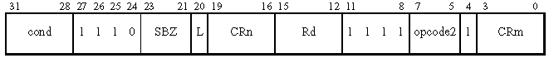
The MCR and MRC instructions to access the CP15 registers use the generic syntax for those instructions:
MCR{<cond>} p15, 0, <Rd>, <CRn>, <CRm>{, <opcode2>}
MRC{<cond>} p15, 0, <Rd>, <CRn>, <CRm>{, <opcode2>}
where:
<cond> This is the condition under which the instruction is executed. The conditions are
defined in The condition field on page A3-5. If <cond> is omitted, the AL (always)
condition is used.
Bits[23:21] These bits of the instruction, which are the <opcode1> field in generic MRC and
MCR instructions, are always 0b000 in valid CP15 instructions. If they are not
0b000, the instruction is UNPREDICTABLE.
<Rd> This is the ARM register involved in the transfer (the source register for MCR and
the destination register for MRC). This register must not be R15, even though MCR
instructions normally allow it to be R15. If R15 is specified for <Rd> in a CP15 MRC
or MCR instruction, the instruction is UNPREDICTABLE.
<CRn> - это поле определяет, к какому из управляющих регистров будет обращение.
This is the primary CP15 register involved in the transfer (the destination register
for MCR and the source register for MRC). The standard generic coprocessor register
names are c0, c1, ..., c15.
<CRm> - это добавочное поле может использоваться для ????
This is an additional coprocessor register name which is used for accesses to some primary registers to specify additional information about the version of the register and/or the type of access.
When the description of a primary register does not specify <CRm>, c0 must be specified. If another register is specified, the instruction is UNPREDICTABLE.
<opcode2> This is an optional 3-bit number which is used for accesses to some primary registers to specify additional information about the version of the register and/or the type of access. If it is omitted, 0 is used.
When the description of a primary register does not specify <opcode2>, it must be omitted or 0 must be specified. If another value is specified, the instruction is UNPREDICTABLE.
These MCR and MRC instructions can only be used while the processor is in a privileged mode. If they are executed while the processor is in User mode, an Undefined Instruction exception occurs.
Перечень управляющих регистров

Регистр C0 - Main ID register
Содержит основную идентификационную информацию о процессоре (стр. 490 - ….)
Стр. 491 – коды производителей
Через этот же регистр можно получить информацию о размерах КЭШ-памяти (стр. 494)

Регистр C1 - основной управляющий регистр
(стр. 497)
Содержит 16 управляющих битов, определяющих различные вещи.

Регистры C2 – C15

System Control coprocessor registers other than registers 0 and 1 are allocated to specific areas as follows:
• CP15 registers 2-6, 8 and 10 are allocated to the memory protection system. See Chapter B3 Memory Management Unit and Chapter B4 Protection Unit for details of these registers.
• CP15 registers 7 and 9 are allocated to the control of caches and write buffers. See Chapter B5 Caches
and Write Buffers for details of these registers.
• CP15 register 13 is allocated to the process ID of the Fast Context Switch Extension. See Chapter B6
Fast Context Switch Extension for details of this register.
• CP15 register 15 is reserved for IMPLEMENTATION DEFINED purposes. See the technical reference
manual for the implementation or other implementation-specific documentation for details of the
facilities available through this register.
• CP15 registers 11, 12 and 14 are reserved for future expansion. Accessing (reading or writing) any
of these registers is UNPREDICTABLE.

Блок управления памятью (Memory Management Unit)
Четыре типа единиц ремаппинга:
- Секции (Sections)– 1 Мбайт
- Большие страницы (Large pages) - 64 кбайт
- Средние страницы (Small pages) – 4 кбайт
- Малые страницы (Tiny pages) – 1 кбайт
Поддерживается двухуровневая система таблиц дескрипторов
- Таблицы первого уровня (first level) – содержат описатели секций и описатели таблиц второго уровня
- Таблицы второго уровня (second level) – содержат описатели страниц.

Пример схемы трансляции адреса _ стр. 517.

